

**Об утверждении регламентов государственных услуг, оказываемых в сфере предпринимательства**

***Утративший силу***

Постановление акимата Алматинской области от 31 июля 2019 года № 323. Зарегистрировано Департаментом юстиции Алматинской области 5 августа 2019 года № 5216. Утратило силу постановлением акимата Алматинской области от 26 марта 2020 года № 119

      Сноска. Утратило силу постановлением акимата Алматинской области от 26.03.2020 № 119 (вводится в действие по истечении десяти календарных дней после дня его первого официального опубликования).

      В соответствии с пунктом 1 статьи 16 Закона Республики Казахстан от 15 апреля 2013 года "О государственных услугах" и приказом Министра национальной экономики Республики Казахстан от 24 апреля 2015 года № 352 "Об утверждении стандартов государственных услуг в сфере предпринимательства" (зарегистрирован в Реестре государственной регистрации нормативных правовых актов № 11181), акимат Алматинской области ПОСТАНОВЛЯЕТ:

      1. Утвердить:

      регламент государственной услуги "Предоставление государственных грантов субъектам малого предпринимательства для реализации новых бизнес-идей и индустриально-инновационных проектов в рамках бизнес-инкубирования в рамках Государственной программы поддержки и развития бизнеса "Дорожная карта бизнеса-2020" согласно приложению 1 к настоящему постановлению;

      регламент государственной услуги "Предоставление поддержки по развитию производственной (индустриальной) инфраструктуры в рамках Государственной программы поддержки и развития бизнеса "Дорожная карта бизнеса-2020" согласно приложению 2 к настоящему постановлению.

      2. Признать утратившим силу постановление акимата Алматинской области от 18 июля 2017 года № 296 "Об утверждении регламентов государственных услуг в сфере предпринимательства Алматинской области" (зарегистрирован в Реестре государственной регистрации нормативных правовых актов № 4300, опубликован 13 сентября 2017 года в Эталонном контрольном банке нормативных правовых актов Республики Казахстан).

      3. Государственному учреждению "Управление предпринимательства и индустриально-инновационного развития Алматинской области" в установленном законодательством Республики Казахстан порядке обеспечить:

      1) государственную регистрацию настоящего постановления в Департаменте юстиции Алматинской области;

      2) в течение десяти календарных дней со дня государственной регистрации настоящего постановления направление его копии в бумажном и электронном виде на казахском и русском языках в Республиканское государственное предприятие на праве хозяйственного ведения "Институт законодательства и правовой информации Республики Казахстан" для официального опубликования и включения в Эталонный контрольный банк нормативных правовых актов Республики Казахстан;

      3) размещение настоящего постановления на интернет-ресурсе акимата Алматинской области после его официального опубликования;

      4) в течение десяти рабочих дней после дня государственной регистрации настоящего постановления представление в государственно-правовой отдел аппарата акима Алматинской области сведений об исполнении мероприятий, предусмотренных подпунктами 1), 2) и 3) настоящего пункта.

      4. Контроль за исполнением настоящего постановления возложить на заместителя акима Алматинской области С. Бескемпирова.

      5. Настоящее постановление вступает в силу со дня государственной регистрации в органах юстиции и вводится в действие по истечении десяти календарных дней после дня его первого официального опубликования.

|  |  |
| --- | --- |
|  | Приложение 1 утвержденное постановлением акимата Алматинской области от "____" ________ 2019 года № _____ |

**Регламент государственной услуги "Предоставление государственных грантов субъектам малого предпринимательства для реализации новых бизнес-идей и индустриально-инновационных проектов в рамках бизнес-инкубирования в рамках Государственной программы поддержки и развития бизнеса "Дорожная карта бизнеса-2020"**

**1. Общие положения**

      1. Государственная услуга "Предоставление государственных грантов субъектам малого предпринимательства для реализации новых бизнес-идей и индустриально-инновационных проектов в рамках бизнес-инкубирования в рамках Государственной программы поддержки и развития бизнеса "Дорожная карта бизнеса-2020" (далее - государственная услуга) оказывается на бесплатной основе физическим и юридическим лицам (далее - услугополучатель) местными исполнительными органами области (далее - услугодатель).

      Государственная услуга оказывается на основании стандарта государственной услуги "Предоставление государственных грантов субъектам малого предпринимательства для реализации новых бизнес-идей и индустриально-инновационных проектов в рамках бизнес-инкубирования в рамках Государственной программы поддержки и развития бизнеса "Дорожная карта бизнеса-2020" утвержденного приказом Министра национальной экономики Республики Казахстан от 24 апреля 2015 года № 352 (зарегистрирован в Реестре государственной регистрации нормативных правовых актов № 11181) (далее - Стандарт).

      Прием заявлений и выдача результатов оказания государственной услуги осуществляются канцелярией местного исполнительного органа области и веб-портал "электронного правительства" (далее – веб-портал).

      2. Форма оказания государственной услуги: бумажная/электронная.

      3. Результат оказания государственной услуги: договор о предоставлении гранта, либо мотивированный ответ об отказе в оказании государственной услуги в случаях и по основаниям, предусмотренным пунктом 10 Стандарта.

      Форма предоставления результата оказания государственной услуги: бумажная/электронная.

**2. Описание порядка действий структурных подразделений (работников) услугодателя в процессе оказания государственной услуги**

      4. Основанием для начала процедуры (действия) по оказанию государственной услуги является обращение услугополучателя с пакетом документов, согласно пункту 9 Стандарта.

      5. Содержание каждой процедуры (действия), входящей в состав процесса оказания государственной услуги, длительность его выполнения и результат процедуры (действия) по оказанию государственной услуги:

      1) прием, регистрация документов и направление руководителю услугодателя на резолюцию – 30 (тридцать) минут. Результат - направление руководителю услугодателя;

      2) рассмотрение документов и определение ответственного исполнителя услугодателя – 3 (три) часа. Результат - определение ответственного исполнителя услугодателя;

      3) рассмотрение документов, оформление результата оказания государственной услуги ответственным исполнителем услугодателя и направление на подпись руководителю услугодателя:

      по предоставлению грантов субъектам малого предпринимательства для реализации новых бизнес-идей – 28 (двадцать воскмь) рабочих дней;

      по предоставлению грантов субъектам малого предпринимательства для реализации индустриально-инновационных проектов в рамках бизнес-инкубирования – 88 (восемьдесят восемь) рабочих дней. Результат - направление результата оказания государственной услуги на подпись руководителю услугодателя;

      4) подписание результата оказания государственной услуги и направление ответственному исполнителю услугодателя – 4 (четыре) часа. Результат - направление результата оказания государственной услуги ответственному исполнителю услугодателя;

      5) выдача результата оказания государственной услуги – 30 (тридцать) минут. Результат - выдача результата оказания государственной услуги.

**3. Описание порядка взаимодействия структурных подразделений (работников) услугодателя в процессе оказания государственной услуги**

      6. Перечень структурных подразделений (работников) услугодателя, которые участвуют в процессе оказания государственной услуги:

      1) сотрудник канцелярии услугодателя;

      2) руководитель услугодателя;

      3) ответственный исполнитель услугодателя.

      7. Описание последовательности процедур (действий) между структурными подразделениями (работниками) с указанием длительности каждой процедуры (действия) приведены в приложении настоящего регламента "Справочнике бизнес-процессов оказания государственной услуги".

**4. Описание порядка взаимодействия с Государственной корпорацией "Правительство для граждан" и (или) иными услугодателями, а также порядка использования информационных систем в процессе оказания государственной услуги**

      8. Описание порядка обращения и последовательности процедур (действий) услугодателя и услугополучателя при оказании государственных услуг через портал:

      1) услугополучатель регистрируется на портале, направляет запрос в форме электронного документа, подписанного электронной цифровой подписью;

      2) в "личном кабинете" в истории обращений услугополучателя отображается статус о принятии заявления для оказания государственной услуги;

      3) после принятия запроса, порядок действий структурных подразделений услугодателя в процессе оказания государственной услуги осуществляется в соответствии с пунктом 5 настоящего регламента.

|  |  |
| --- | --- |
|  | Приложение к регламенту государственной услуги "Предоставление государственных грантов субъектам малого предпринимательства для реализации новых бизнес-идей и индустриально-инновационных проектов в рамках бизнес-инкубирования в рамках Государственной программы поддержки и развития бизнеса "Дорожная карта бизнеса-2020" |

**Справочник бизнес-процессов оказания государственной услуги**

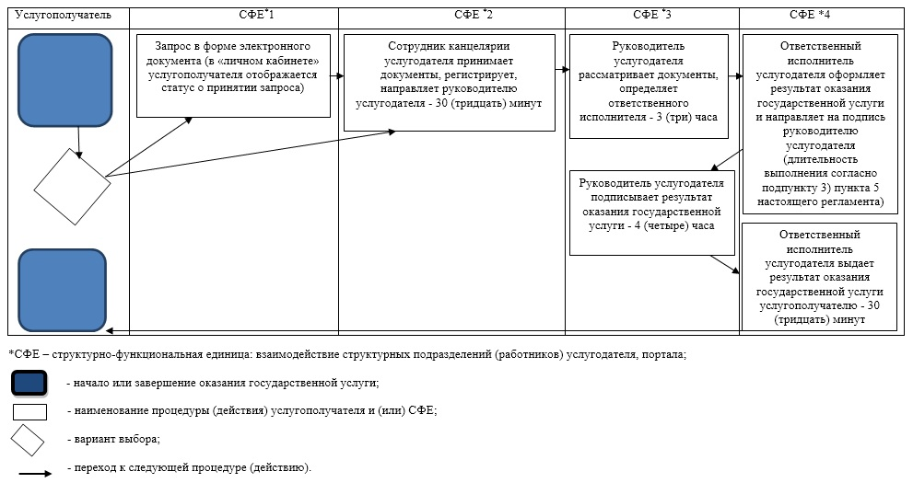

|  |  |
| --- | --- |
|  | Приложение 2 утвержденное постановлением акимата Алматинской области от "____" ________ 2019 года № _____ |

**Регламент государственной услуги "Предоставление поддержки по развитию производственной (индустриальной) инфраструктуры в рамках Государственной программы поддержки и развития бизнеса "Дорожная карта бизнеса-2020"**

**1. Общие положения**

      1. Государственная услуга "Предоставление поддержки по развитию производственной (индустриальной) инфраструктуры в рамках Государственной программы поддержки и развития бизнеса "Дорожная карта бизнеса-2020" (далее - государственная услуга) оказывается на бесплатной основе физическим и юридическим лицам (далее - услугополучатель) местными исполнительными органами области (далее - услугодатель).

      Государственная услуга оказывается на основании стандарта государственной услуги "Предоставление поддержки по развитию производственной (индустриальной) инфраструктуры в рамках Государственной программы поддержки и развития бизнеса "Дорожная карта бизнеса-2020" утвержденного приказом Министра национальной экономики Республики Казахстан от 24 апреля 2015 года № 352 (зарегистрирован в Реестре государственной регистрации нормативных правовых актов № 11181) (далее - Стандарт).

      Прием заявлений и выдача результатов оказания государственной услуги осуществляются канцелярией местного исполнительного органа области и веб-портал "электронного правительства" (далее – веб-портал).

      2. Форма оказания государственной услуги: бумажная/электронная.

      3. Результат оказания государственной услуги: выписка из протокола заседания Регионального координационного совета, либо мотивированный ответ об отказе в оказании государственной услуги в случаях и по основаниям, предусмотренным пунктом 10 Стандарта.

      Форма предоставления результата оказания государственной услуги: бумажная/электронная.

**2. Описание порядка действий структурных подразделений (работников) услугодателя в процессе оказания государственной услуги**

      4. Основанием для начала процедуры (действия) по оказанию государственной услуги является обращение услугополучателя с пакетом документов, согласно пункту 9 Стандарта.

      5. Содержание каждой процедуры (действия), входящей в состав процесса оказания государственной услуги, длительность его выполнения и результат процедуры (действия) по оказанию государственной услуги:

      1) прием, регистрация документов и направление руководителю услугодателя на резолюцию – 30 (тридцать) минут. Результат - направление руководителю услугодателя;

      2) рассмотрение документов и определение ответственного исполнителя услугодателя – 3 (три) часа. Результат - определение ответственного исполнителя услугодателя;

      3) рассмотрение документов, оформление результата оказания государственной услуги ответственным исполнителем услугодателя и направление на подпись руководителю услугодателя – 10 (десять) рабочих дней. Результат - направление результата оказания государственной услуги на подпись руководителю услугодателя;

      4) подписание результата оказания государственной услуги и направление ответственному исполнителю услугодателя – 4 (четыре) часа. Результат - направление результата оказания государственной услуги ответственному исполнителю услугодателя;

      5) выдача результата оказания государственной услуги – 30 (тридцать) минут. Результат - выдача результата оказания государственной услуги.

**3. Описание порядка взаимодействия структурных подразделений (работников) услугодателя в процессе оказания государственной услуги**

      6. Перечень структурных подразделений (работников) услугодателя, которые участвуют в процессе оказания государственной услуги:

      1) сотрудник канцелярии услугодателя;

      2) руководитель услугодателя;

      3) ответственный исполнитель услугодателя.

      7. Описание последовательности процедур (действий) между структурными подразделениями (работниками) с указанием длительности каждой процедуры (действия) приведены в приложении настоящего регламента "Справочнике бизнес-процессов оказания государственной услуги".

**4. Описание порядка взаимодействия с Государственной корпорацией "Правительство для граждан" и (или) иными услугодателями, а также порядка использования информационных систем в процессе оказания государственной услуги**

      8. Описание порядка обращения и последовательности процедур (действий) услугодателя и услугополучателя при оказании государственных услуг через портал:

      1) услугополучатель регистрируется на портале, направляет запрос в форме электронного документа, подписанного электронной цифровой подписью;

      2) в "личном кабинете" в истории обращений услугополучателя отображается статус о принятии заявления для оказания государственной услуги;

      3) после принятия запроса, порядок действий структурных подразделений услугодателя в процессе оказания государственной услуги осуществляется в соответствии с пунктом 5 настоящего регламента.

|  |  |
| --- | --- |
|  | Приложение к регламенту государственной услуги "Предоставление поддержки по развитию производственной (индустриальной) инфраструктуры в рамках Государственной программы поддержки и развития бизнеса "Дорожная карта бизнеса-2020" |

**Справочник бизнес-процессов оказания государственной услуги**

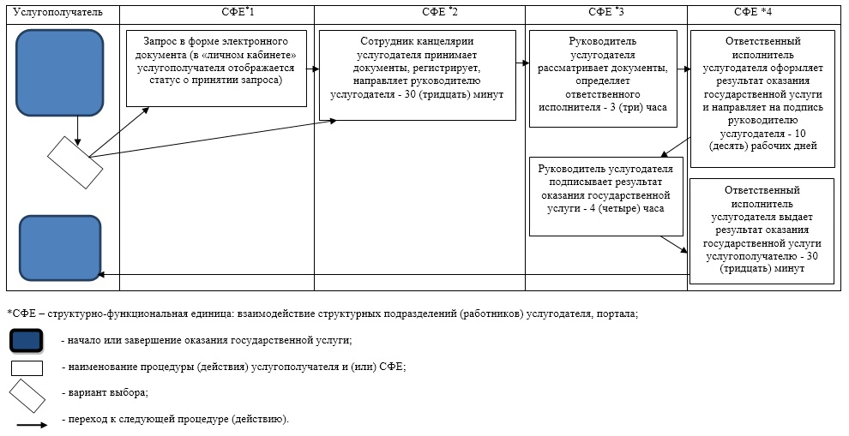

© 2012. РГП на ПХВ «Институт законодательства и правовой информации Республики Казахстан» Министерства юстиции Республики Казахстан